Análise e Entendimento dos Dados
Precificação de Imóveis — King County, Washington

1. Visão Geral do Dataset
Hipótese — Fase 00 (validação de contrato): os 3 CSVs fornecidos (kc_house_data, zipcode_demographics, future_unseen_examples) seguem um schema estável o suficiente para servir de base de um pipeline reprodutível, com poucas exceções pontuais conhecidas (ex.: outlier de digitação).
O dataset inicial contém informações sobre 21.612 transações imobiliárias em King County (Seattle/Washington), capturando características físicas de cada imóvel e indicadores demográficos agregados por zipcode. A combinação dessas duas dimensões — propriedades individuais e contexto geográfico — é central para a estratégia de precificação.
Estrutura do dataset:
- 21.612 linhas (transações imobiliárias)
- 70 zipcodes únicos (cobertura completa 1:1 com dados demográficos)
- 48 colunas originais (após merge de dados físicos + demográficos)
- 353 revendas no período (177 imóveis revendidos)
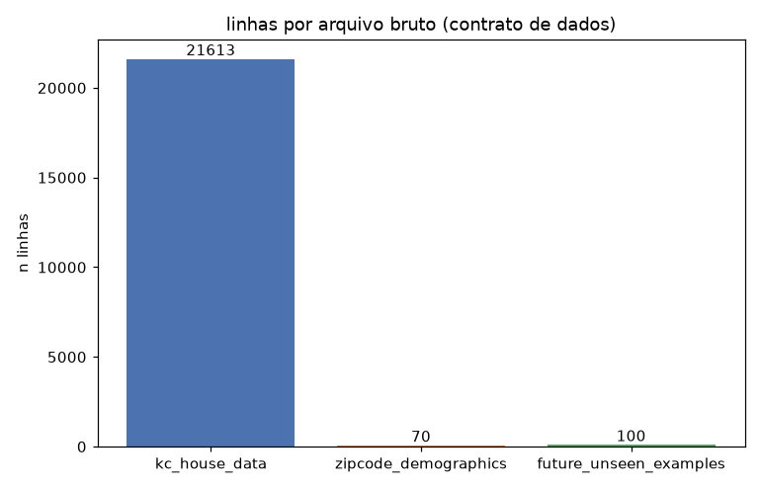
Figura 1 — Volume de linhas por dataset bruto (kc_house_data, zipcode_demographics) na validação de contrato, fase 00.
Conclusão — Fase 00: hipótese confirmada — o contrato de dados passou (ok: true). kc_house_data.csv: 21.613 linhas; zipcode_demographics.csv: 70 linhas; future_unseen_examples.csv: 100 linhas. Única violação encontrada: 1 linha com bedrooms>15 (id 2402100895), classificada como warning não bloqueante — tratamento de limpeza fica para a fase 01. Pipeline liberado para a fase seguinte.

2. Variáveis Físicas do Imóvel
Hipótese — Fases 01/02: as variáveis físicas do imóvel são suficientes, junto da demografia do zipcode, para descrever a formação de preço nesse mercado (fase 01); tamanho e qualidade construtiva dominam essa formação de preço, mais do que estado de conservação (fase 02).
As variáveis físicas descrevem características estruturais e construtivas de cada imóvel:
Variável | Descrição | Unidade
price | Preço de venda em dólares (variável alvo) | USD
sqft_living | Área construída principal (piso de estar) | sqft
sqft_lot | Área total do terreno | sqft
bedrooms | Número de quartos | contagem
bathrooms | Número de banheiros (decimal, 0.5 = meio-banheiro) | contagem
grade | Classificação de qualidade construtiva (1-13, escala King County) | ordinal
condition | Estado de conservação (1-5) | ordinal
sqft_above | Metragem acima do solo | sqft
sqft_basement | Metragem de porão/subsolo | sqft
sqft_living15 | Metragem de 15 vizinhos mais próximos (média) | sqft
sqft_lot15 | Área de terreno dos 15 vizinhos mais próximos (média) | sqft
waterfront | Dummy: imóvel com frente d'água (0/1) | binary
view | Qualidade de vista (0-4, 0=sem vista notável) | ordinal
yr_built | Ano de construção original | ano
yr_renovated | Ano da última reforma (0 se nunca reformado) | ano

Nota sobre grade e condition: grade é o fator individual mais correlacionado com preço (r=0,704), capturando a qualidade arquitetônica e construtiva. Condition (r=0,039) é surpreendentemente fraco isolado — a qualidade estrutural importa mais que o estado de manutenção atual.
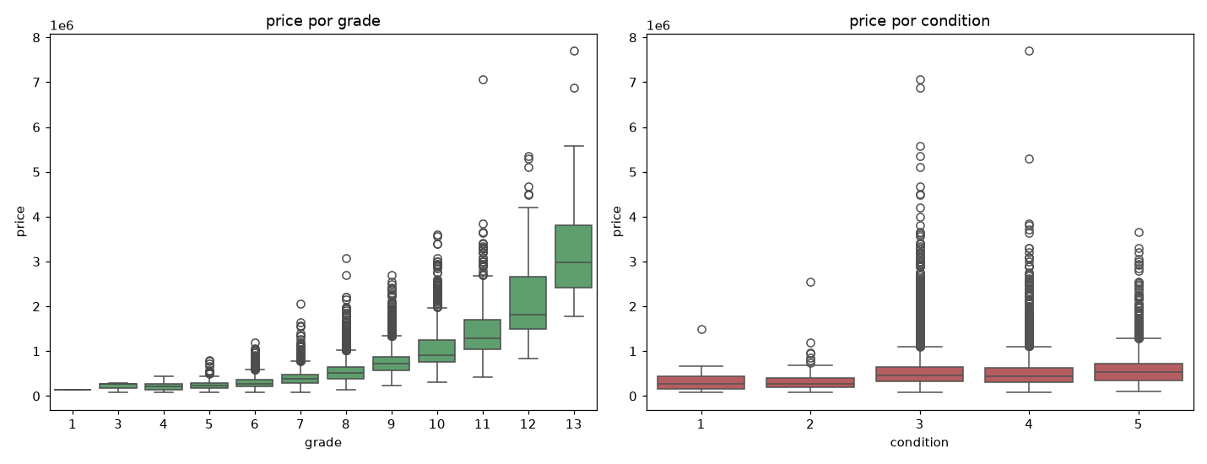
Figura 2 — Preço por grade e por condition: grade separa bem as faixas de preço, condition não.
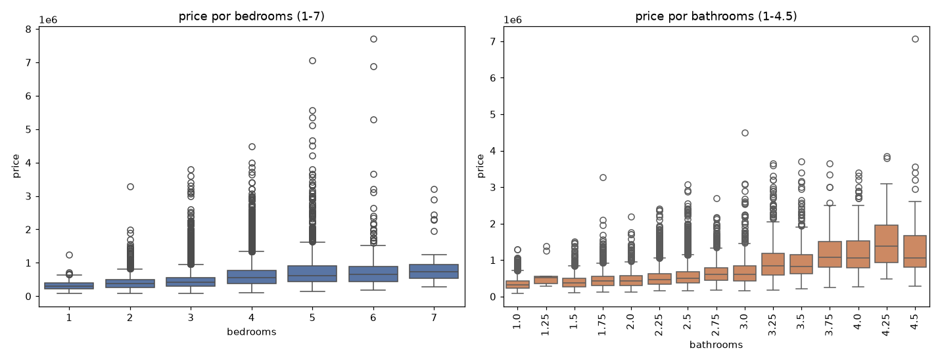
Figura 3 — Preço por número de quartos e de banheiros.
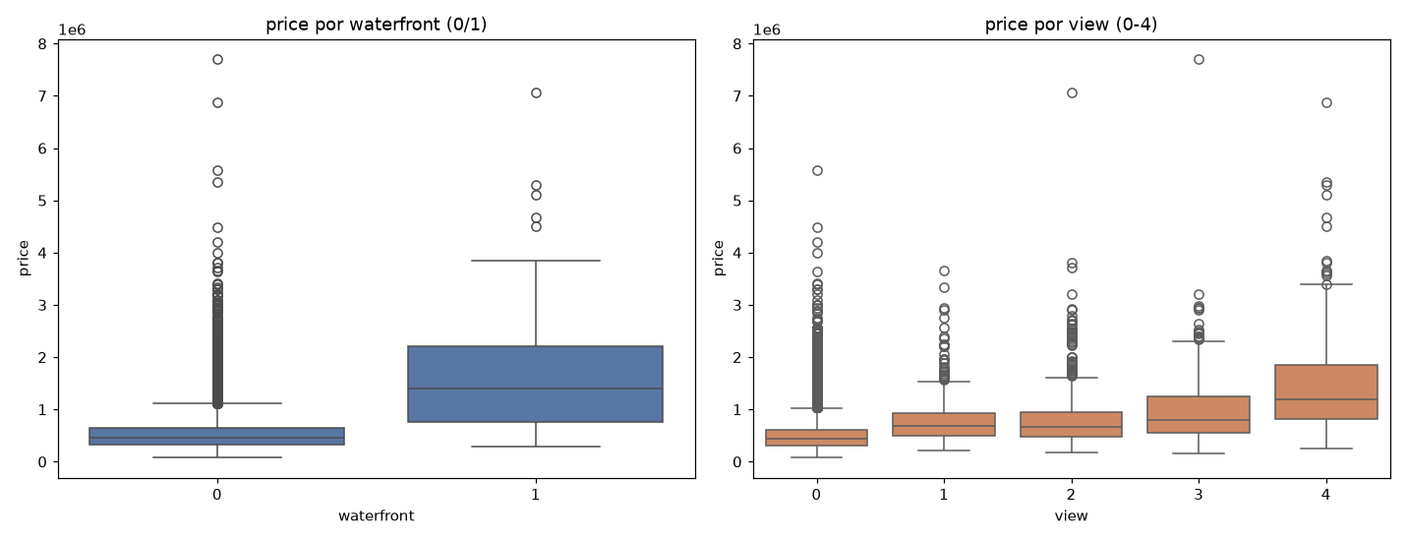
Figura 4 — Impacto de waterfront e view sobre o preço.
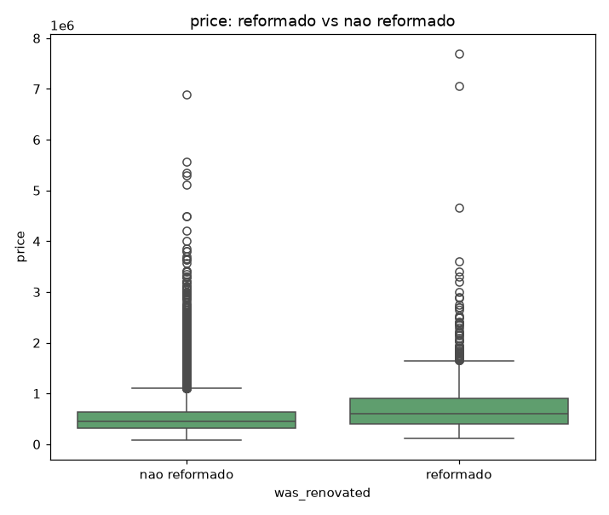
Figura 5 — Efeito de reforma (renovated) sobre o preço.
Conclusão — Fase 02: hipótese confirmada — grade (0,704) e sqft_living (0,695) lideram a correlação com price_log, muito acima de condition (0,039, a mais fraca isolada). waterfront e view têm poucos imóveis mas prêmio de preço visível; efeito de reforma e idade são mais ruidosos olhando o preço bruto sem controlar outras variáveis.

3. Variáveis Demográficas (Por Zipcode)
Hipótese — Fase 02: o contexto socioeconômico do zipcode (renda, educação, valor de habitação) carrega sinal de preço relevante, mesmo sendo uma característica agregada da região e não do imóvel em si.
Cada imóvel herda indicadores demográficos agregados do seu zipcode de origem. Esses dados capturam o contexto socioeconômico e educacional da região:
- Educação: per_bchlr (% com bacharelado), per_grad (% com pós-graduação)
- Economia: median_hh_income (renda familiar mediana), unemployment (taxa de desemprego)
- Habitação: hous_val_amt (valor mediano da habitação no zipcode), median_age (idade mediana da população)
Correlação com preço: hous_val_amt (r=0,631) é o indicador demográfico mais forte, refletindo que imóveis em regiões economicamente mais prósperas custam mais. per_bchlr (r=0,611) também é forte — áreas com educação superior têm imóveis mais caros.
Conclusão — Fase 02: hipótese confirmada — hous_val_amt (0,631) e per_bchlr (0,611) carregam sinal quase tão forte quanto atributos físicos individuais (ex.: bathrooms, 0,493), validando a decisão de mesclar demografia do zipcode ao dataset de modelagem.

4. Limpeza de Dados e Tratamento de Outliers
Hipótese — Fases 00/01: os CSVs seguem um schema estável, com poucas exceções pontuais conhecidas — outliers de digitação, não outliers de mercado real (que seriam fisicamente consistentes mesmo sendo extremos).
A validação inicial revelou dois problemas:
- Chave única: 353 linhas compartilham o mesmo id (imóvel revendido no período). A chave real é (id, date).
- Outlier físico: 1 linha com bedrooms=33, sqft_living=1.620 → ~49 sqft/quarto, fisicamente implausível.
Decisões tomadas:
- Remover 1 linha com bedrooms=33 (decisão: outlier validado como erro de entrada)
- Manter 353 revendas como observações independentes de mercado, não duplicatas (cada revenda representa um sinal de novo preço)
Resultado pós-limpeza: 21.612 linhas × 48 colunas.
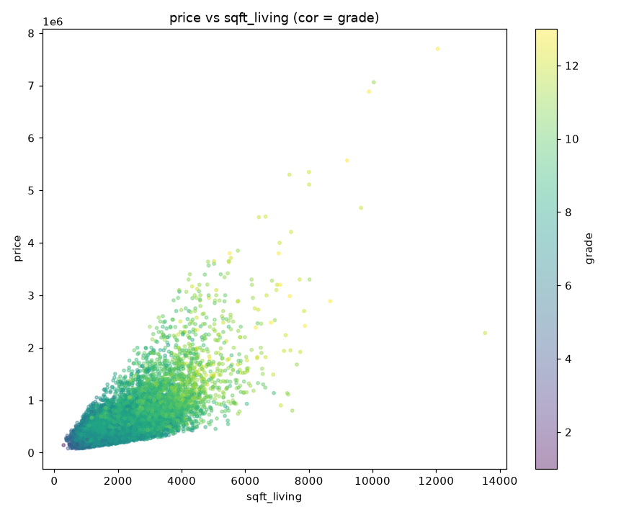
Figura 6 — Dispersão preço x área construída (sqft_living), evidenciando outliers e relação não linear.
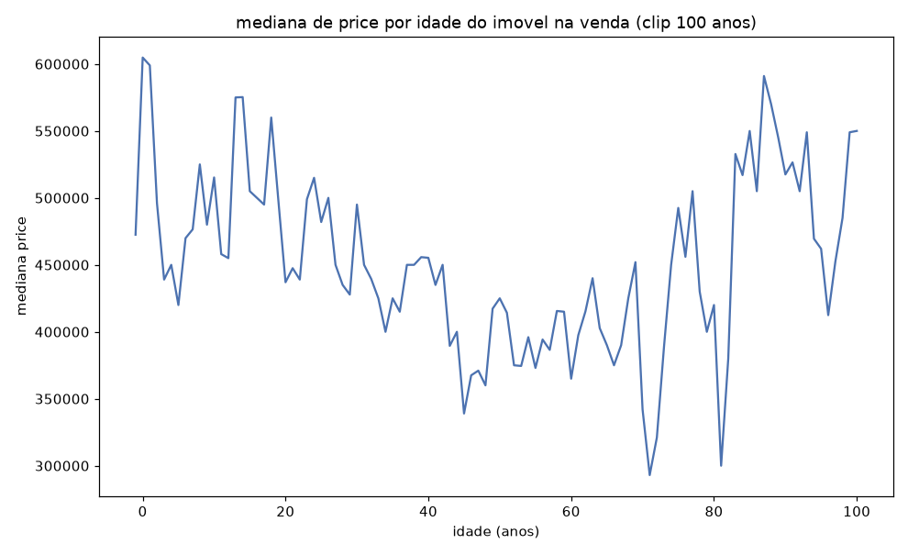
Figura 7 — Preço em função da idade do imóvel.
Conclusão — Fase 01: hipótese confirmada — 1 linha (bedrooms=33, id 2402100895) identificada como erro de digitação e removida; as 353 revendas foram mantidas como observações de mercado independentes, não duplicatas. Risco de leakage entre train/test é baixo porque o split canônico (fase 03) é por zipcode — revendas do mesmo imóvel sempre caem no mesmo lado do split.

5. Transformação da Variável Alvo (Price)
Hipótese — Fase 01: a distribuição bruta do preço é assimétrica o bastante para prejudicar modelos que assumem variância aproximadamente constante, exigindo transformação logarítmica antes da modelagem.
A distribuição bruta de preços é altamente assimétrica (skew ≈ 4,02). Uma transformação logarítmica foi necessária para estabilizar a variância e melhorar a qualidade do modelo:
- Price (bruto): skew = 4,02
- price_log = log1p(price): skew = 0,43 (aproximadamente normal)
A transformação permite que técnicas de regressão (incluindo árvores de decisão otimizadas para variância) funcionem mais eficientemente, já que a suposição de variância constante é melhor atendida.
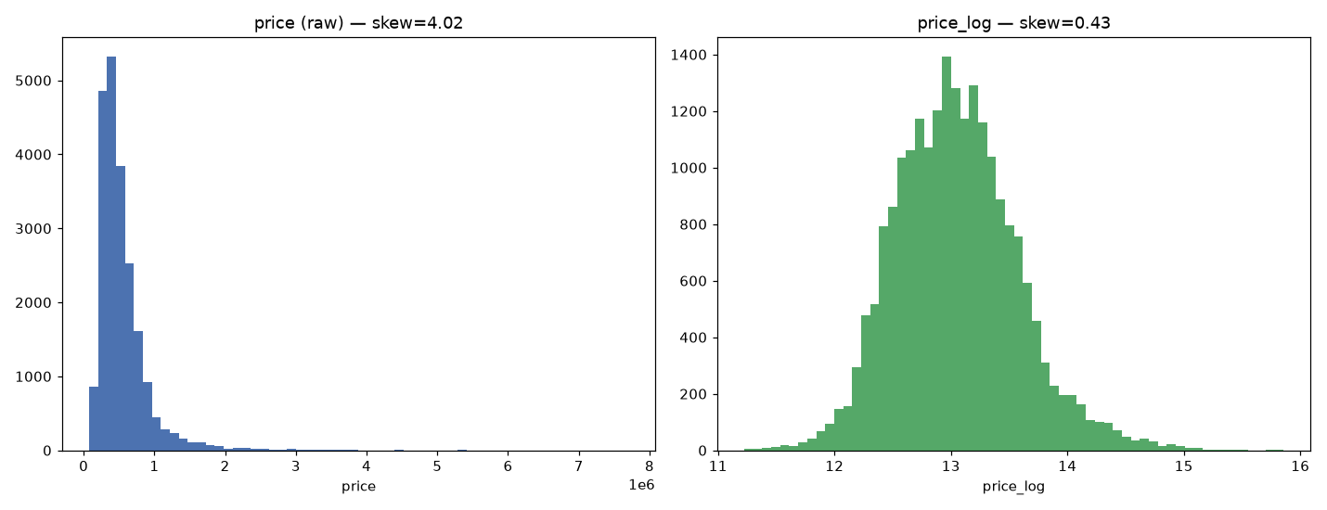
Figura 8 — Distribuição do preço bruto vs. price_log (log1p): skew cai de 4,02 para 0,43.
Conclusão — Fase 01: hipótese confirmada empiricamente — skew cai de 4,02 (price) para 0,43 (price_log), aproximadamente normal. price_log confirmado e adotado como alvo de modelagem em todas as fases seguintes do projeto.

6. Análise de Correlações
Hipótese — Fase 02: tamanho e qualidade construtiva dominam a formação de preço; a correlação completa entre todas as variáveis numéricas revela blocos de colinearidade relevantes para decisões futuras de feature selection.
As correlações com o preço (em escala log) revelam quais variáveis têm relação mais forte com a previsão:
Variável | r (correlação) | Interpretação
grade | 0.704 | Qualidade construtiva
sqft_living | 0.695 | Metragem principal
hous_val_amt | 0.631 | Valor mediano do zipcode
sqft_living15 | 0.619 | Metragem de vizinhos (média)
per_bchlr | 0.611 | % com bacharelado no zipcode
sqft_above | 0.605 | Metragem acima do solo
median_hh_income | 0.519 | Renda familiar mediana
bathrooms | 0.493 | Número de banheiros
view | 0.403 | Qualidade de vista
waterfront | 0.276 | Frente d'água
condition | 0.039 | Estado de conservação (fraco!)

⚠ Achado importante: condition possui correlação muito fraca (0,039), sugerindo que o estado atual de manutenção é menos importante que a qualidade estrutural (grade) e as características físicas intrínsecas. Isso influencia decisões posteriores de feature selection.
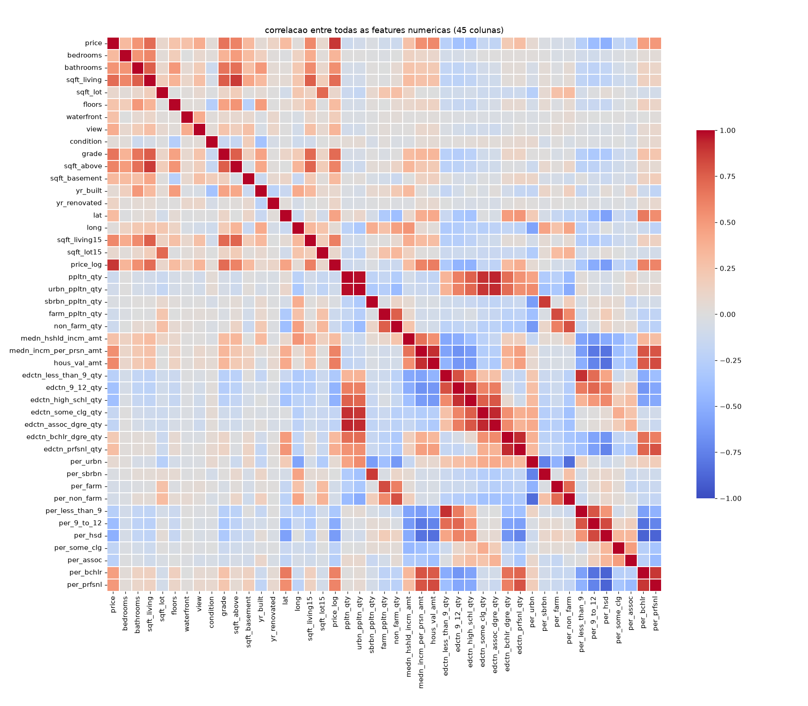
Figura 9 — Mapa de correlação entre as 45 variáveis numéricas do dataset (pré-split, 100% dos dados).
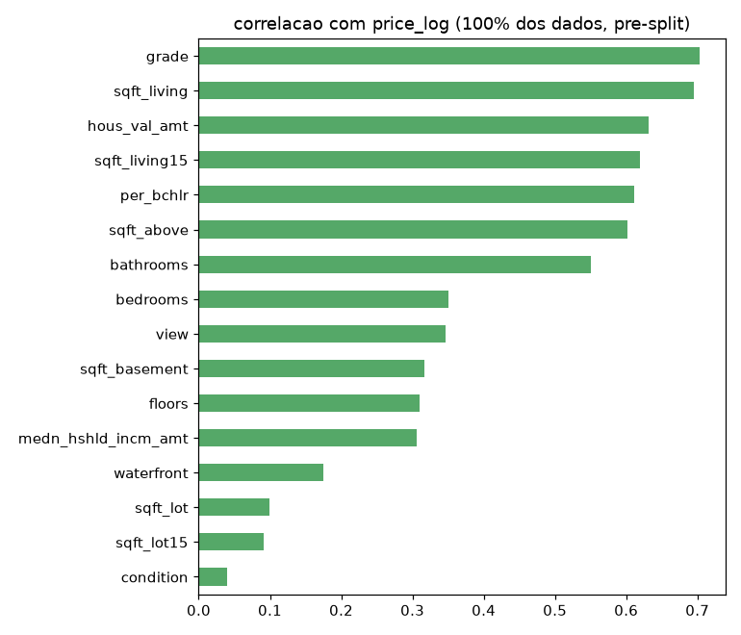
Figura 10 — Correlação das principais variáveis com price_log.
Conclusão — Fase 02: hipótese confirmada — grade e sqft_living lideram a correlação com price_log. O heatmap completo revela ainda dois blocos de colinearidade forte: tamanho (sqft_living/sqft_above/sqft_living15) e demográfico-educacional (hous_val_amt/renda/per_bchlr/edctn_*) — informação útil para a seleção de features nas fases 07-09, mas nenhuma decisão de feature/modelo é tomada nesta fase (P1: EDA é só leitura).

7. Padrões Geográficos e Variação de Preço
Hipótese — Fase 02: existe estrutura espacial forte no preço, e a representação por zipcode é desigual o suficiente para merecer investigação formal antes de fixar o split.
King County apresenta grande variação geográfica de preços:
- Razão entre zipcode mais caro e mais barato: 8,0x
- Distribuição de imóveis por zipcode: 50 a 601 (variação de 12x)
- 3 zipcodes com baixa densidade (<100 imóveis): 98039, 98148, 98024
Observação: 98039 (Medina) é simultaneamente o zipcode mais caro E um dos com menor volume amostral (n≈50). Isso cria risco de generalização fraca nessa região — será tratado explicitamente na fase de split e validação geográfica.
Correlação entre distância geográfica e erro: r = -0,027 (p=0,17), não significativa. Isso indica que proximidade espacial pura não prediz erro. O que SIM importa é a distância no espaço de features (imóveis com características atípicas são mais difíceis de prever, independentemente de localização).
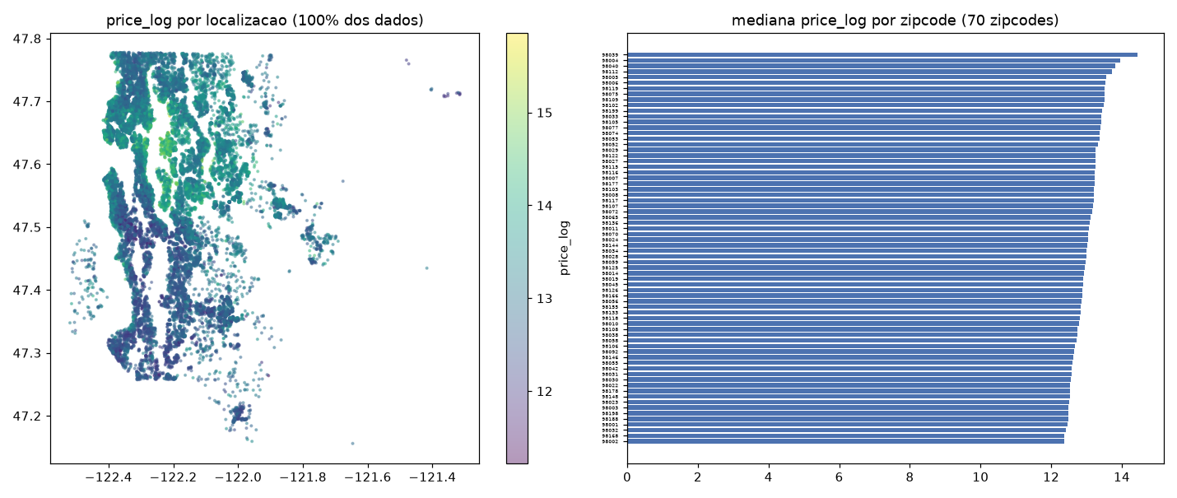
Figura 11 — Padrão geográfico de preços em King County.
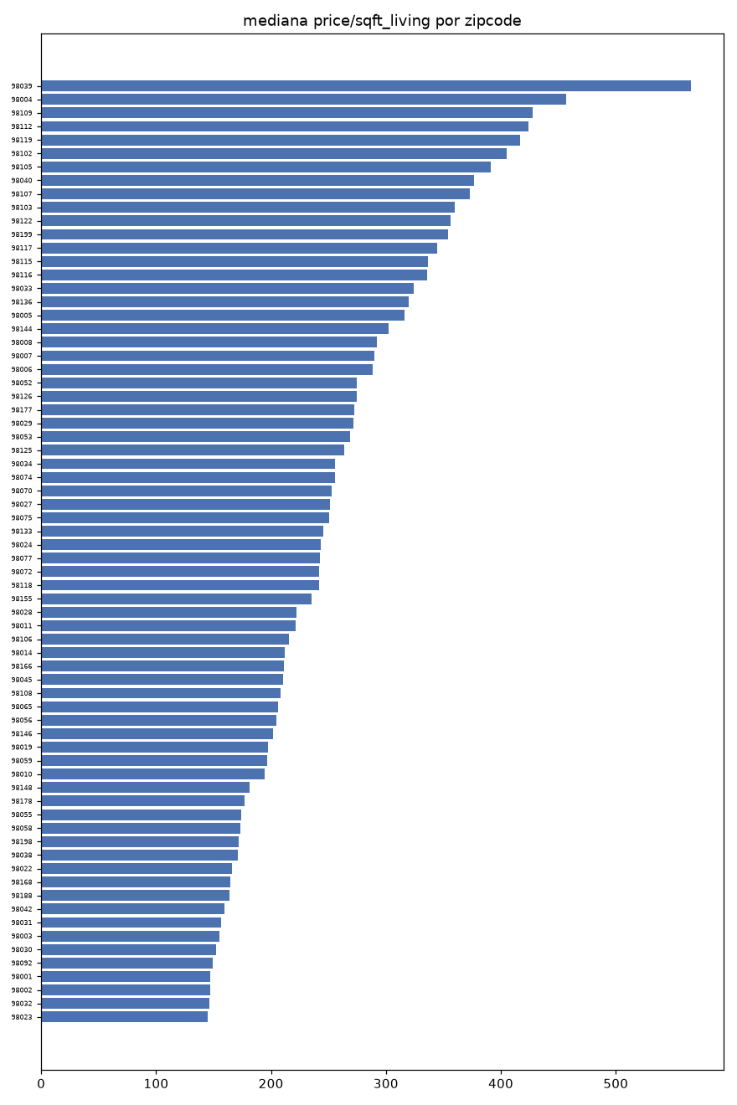
Figura 12 — Preço por pé² (price per sqft) por zipcode.
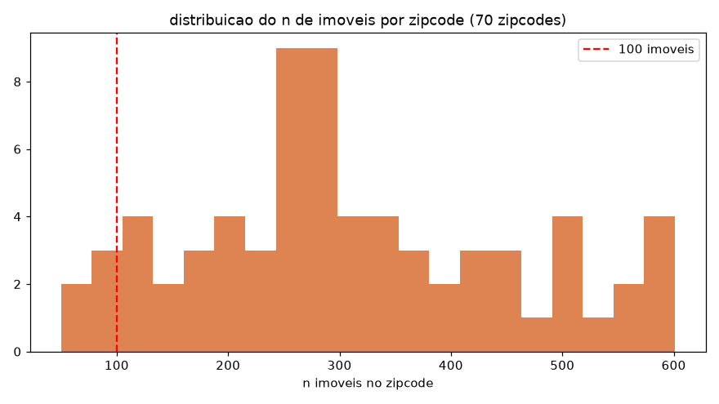
Figura 13 — Distribuição do volume de imóveis por zipcode (evidencia os zipcodes de baixa densidade).
Conclusão — Fase 02: hipótese confirmada e quantificada — razão de 8,0x entre zipcode mais caro (98039) e mais barato (98002); volume por zipcode varia de 50 a 601 imóveis. 98039 é simultaneamente o mais caro e um dos mais escassos (n≈50) — achado que motiva diretamente a fase 04 (cobertura geográfica), para checar formalmente se escassez de dado correlaciona com erro antes de decidir sobre augmentation. Nenhuma decisão de feature/modelo é tomada nesta fase (P1).

8. Combinação de Dados Físicos e Demográficos
Hipótese — Fase 01: o merge de dados físicos (kc_house_data) com demografia (zipcode_demographics) via zipcode é seguro e completo, sem perda de linhas em nenhum dos lados.
A estratégia de combinação segue dois princípios:
- Agregação por grupo: cada imóvel herda o contexto demográfico do seu zipcode via merge 1:N (1 zipcode → múltiplos imóveis)
- Cobertura completa: 70 zipcodes do dataset de imóveis cobrem 100% dos 70 zipcodes demográficos (merge sem perdas)
Fluxo de merge:
Dataset | Conteúdo
kc_house_data.csv | 21.612 transações × 16 features físicas
zipcode_demographics.csv | 70 zipcodes × 11 features demográficas
Merge (join by zipcode) | Cada imóvel + contexto demográfico da região
Resultado | 21.612 × 48 (16 físicas + 11 demográficas + overhead)

Resultado: cada linha agora contém tanto "o que é o imóvel" (características físicas, estruturais) quanto "onde fica" (contexto econômico, educacional e de habitação da região).
Validação de merge: nenhuma linha perdida, cobertura 1:1 perfeita.
Conclusão — Fase 01: hipótese confirmada — 70 zipcodes em ambos os arquivos, cobertura 1:1 completa, nenhum zipcode órfão de nenhum dos lados. Merge seguro, verificado nos dados reais desta execução.

9. Dataset Final Pós-Limpeza
Hipótese — Fase 01: após limpeza e merge, o dataset resultante está pronto para servir de base a um pipeline reprodutível de modelagem, sem exigir intervenção manual adicional.
Arquivo: data/processed/house_clean.parquet
- 21.612 linhas (transações)
- 48 colunas (16 físicas/estruturais + 11 demográficas + variável alvo + identifiers + timestamps)
- 0 valores faltantes na amostra final
- Variável alvo: price_log (log-transformado para normalização)
Próximo passo: split estratégico por zipcode para validação geográfica (fases 03-04).
Conclusão — Fase 01: hipótese confirmada — data/processed/house_clean.parquet pronto para o split canônico (fase 03), com price_log confirmado como alvo de modelagem. Nenhum valor faltante na amostra final.

Conclusão
A análise exploratória revelou que o dataset combina duas dimensões complementares: características físicas (intrinsecamente relacionadas ao imóvel) e contexto geográfico (que amplifica ou modera o impacto dessas características). A variação geográfica de 8x no preço e a baixa correlação entre distância física e erro indicam que o desafio principal não é capturar "onde fica", mas sim capturar "o que é" (características físicas atípicas) e "em que contexto" (demografia regional). Todas as hipóteses levantadas nas fases 00-02 foram confirmadas nos dados reais desta execução — nenhuma decisão de feature ou modelo foi tomada ainda (P1: EDA descritivo roda em 100% dos dados, antes de qualquer split). As próximas fases de feature engineering e validação geográfica explorarão essas dimensões.

